知星河使用指南
目前版本的知星河只支持绑词和回传，且只支持一个账号操作。（后期会开放更多功能和账号）
文件统一格式：.xlsx；上传失败反馈「服务器内部错误」时，检查是否有冗余内容，是否全文件都是「文本」格式。

一、绑词教程
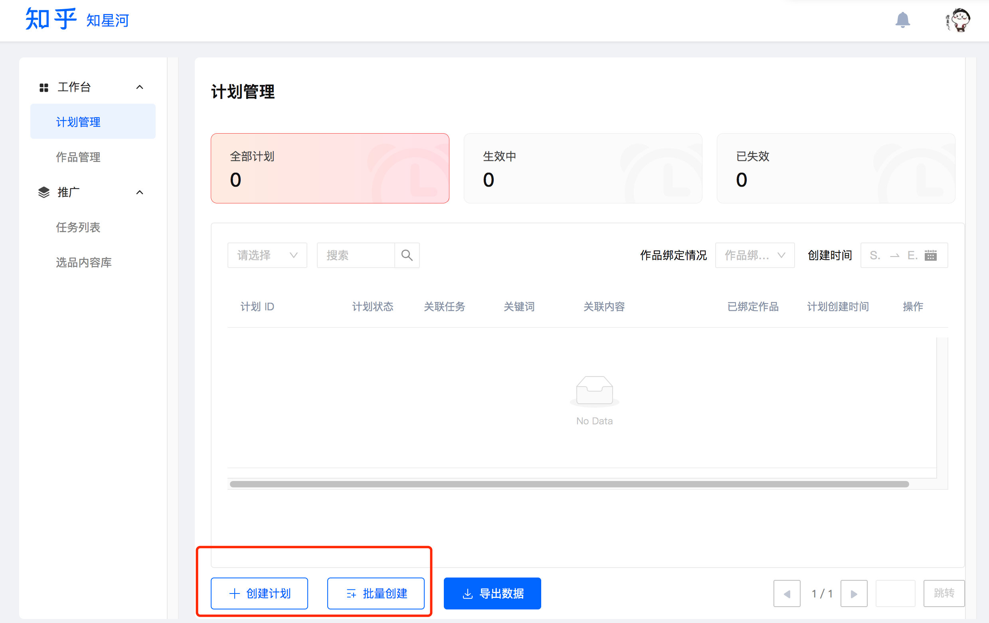
- 计划=关键词，红框中的「创建计划」就是绑定单个关键词，批量创建就是批量绑定关键词。
批量创建是我们最常用的功能，点开后得到如下界面，先下载模板。（此页面有关于每列填写的提示，另：目前支持的三种 URL 格式：
回答：https://www.zhihu.com/answer/[answer_token]
文章：https://zhuanlan.zhihu.com/p/[文章token]
专栏章节：https://www.zhihu.com/market/paid_column/1254003010244169728/section/1254123794836590592）
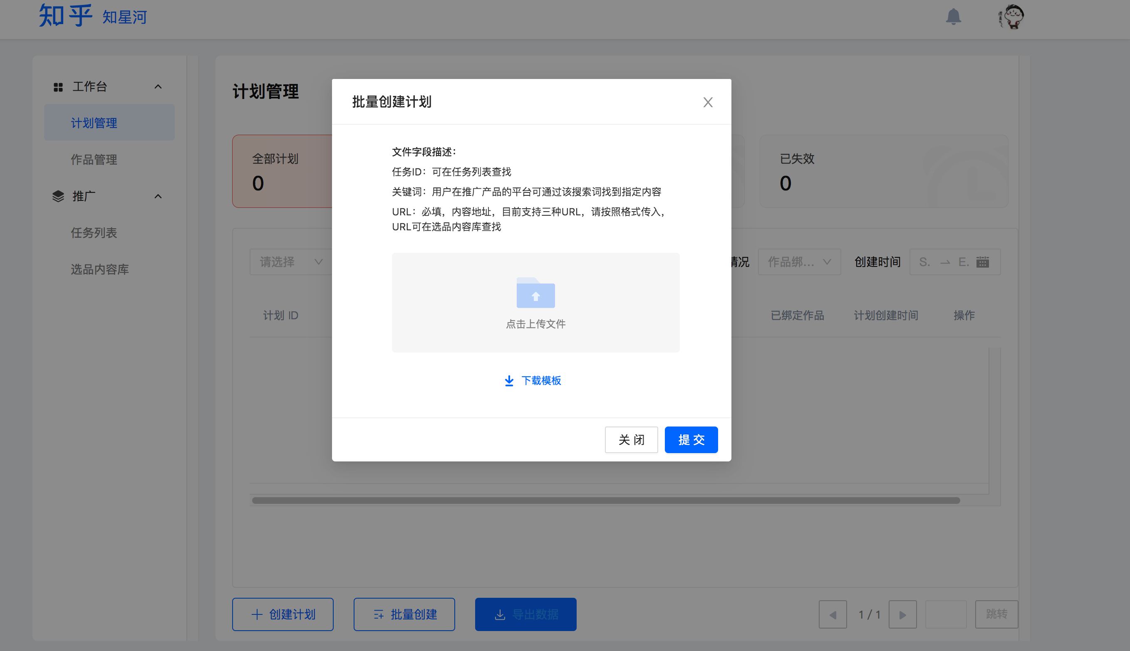得到下图，其中前三列为必填，任务 ID 在「任务列表」中的右上角。（目前只有一个且为1443567656205545472，以防在表格中被科学计数法化，可以在前面加一个英文单引号')，品类可不填。
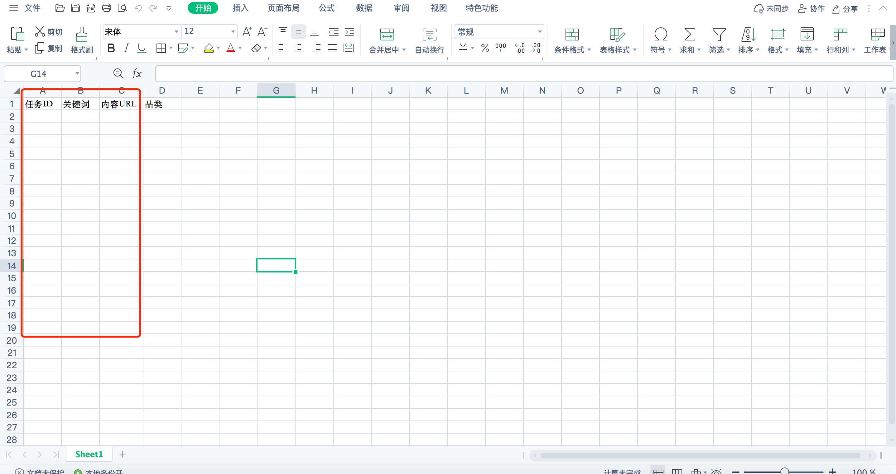
例：
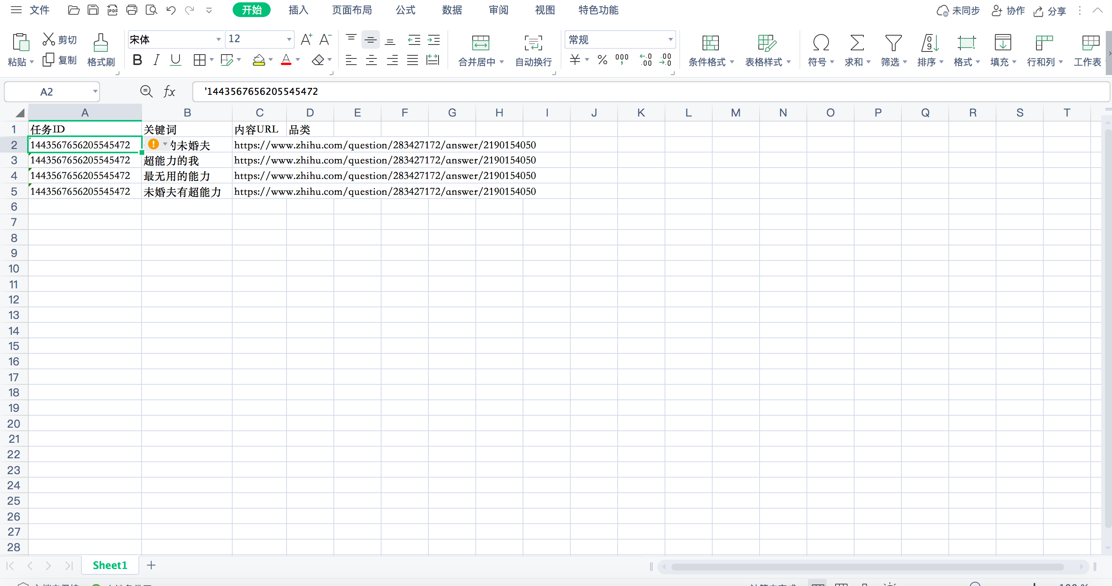
之后将文件保存为.xlsx 格式，并在图 2 的页面上传
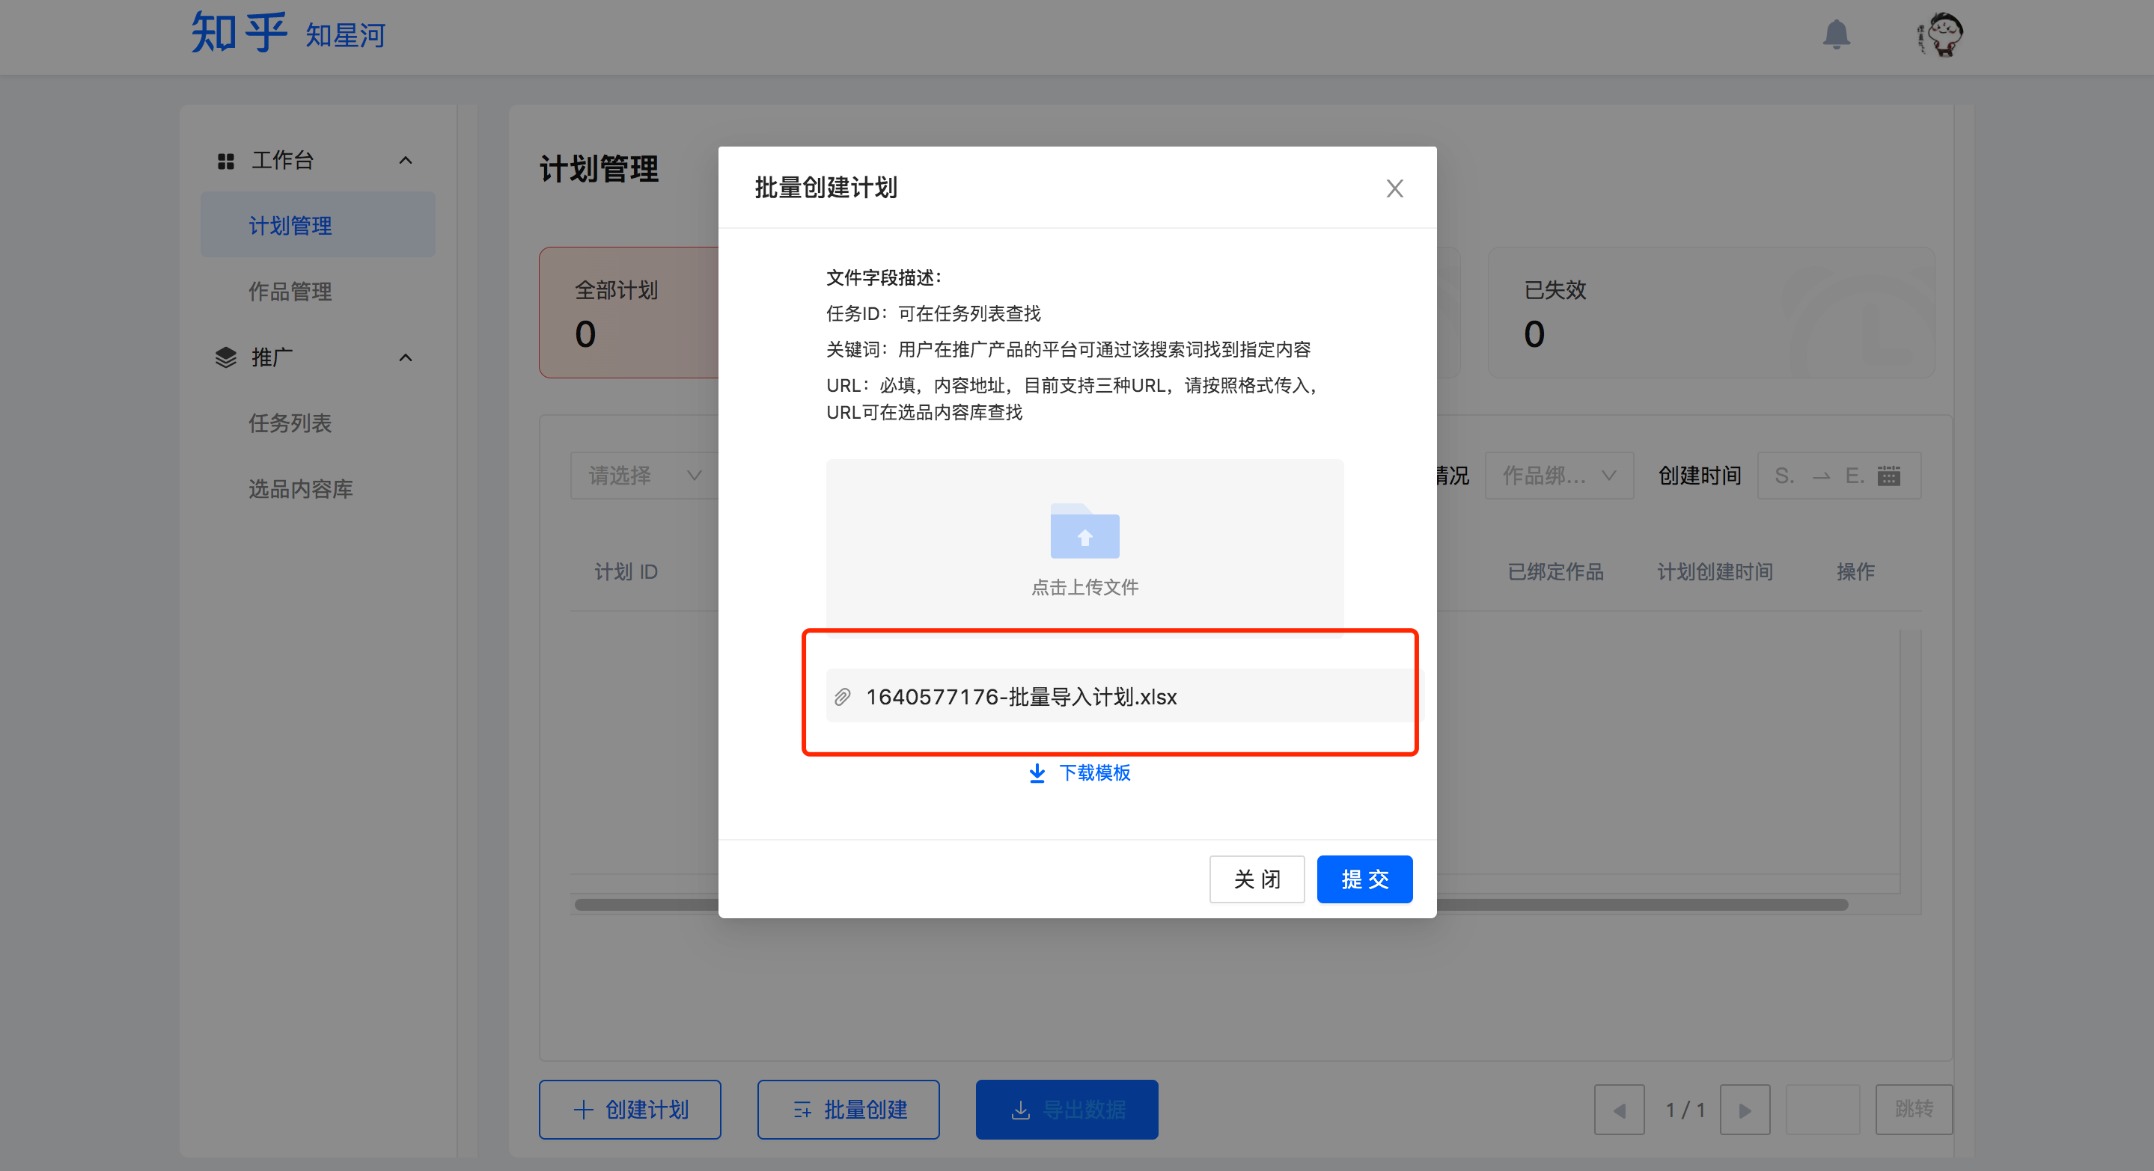
提交后在右上角的消息提示可以看见任务上传结果，并查看入库成功的关键词数量。
点击「下载结果文件」就可以将本次入库的关键词结果导出。
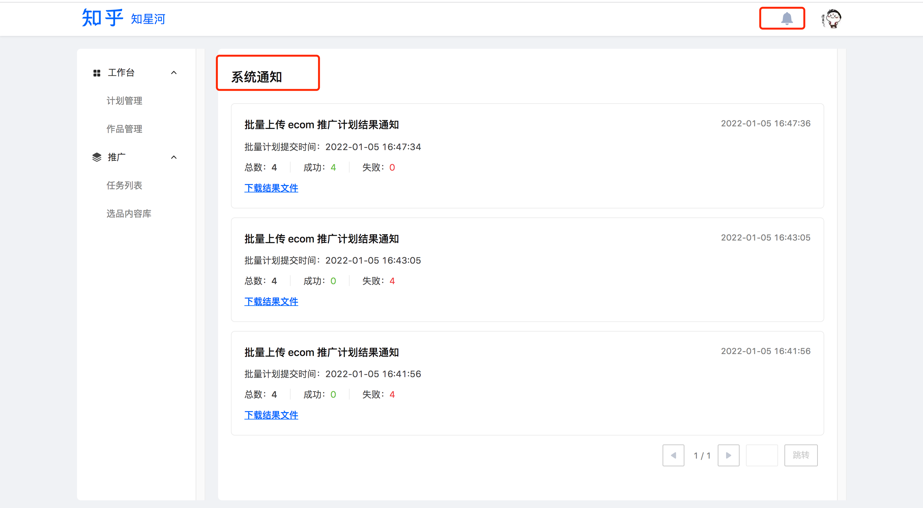
且刷新就能够在原页面看见结果。「计划状态」为有效的则为入库成功
多个绑定关键词的情况：
例如：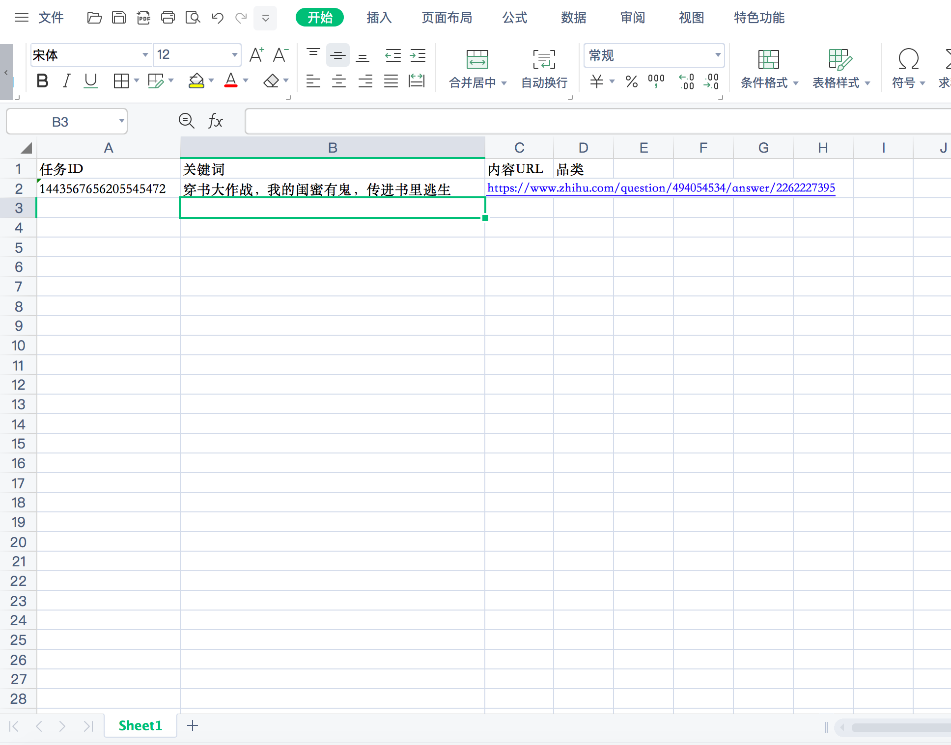
结果页面如下：应复制 D、F 两行作为结果
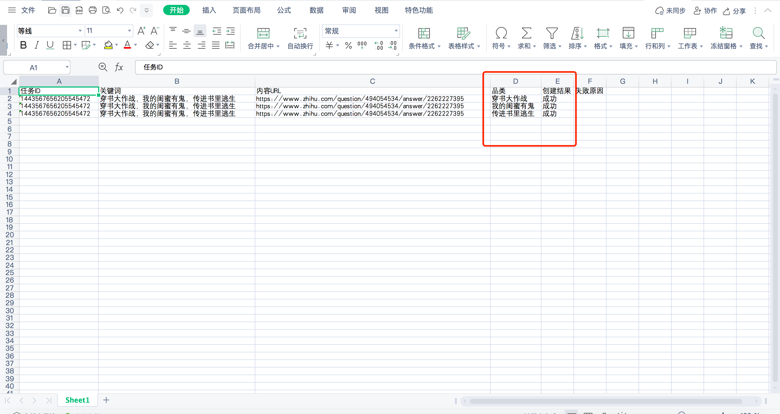
（注意：在此处点击「导出数据」，可能会导出过往自己所有的词，并且因为数据太大下载不了，建议增加筛选条件，缩小范围。）
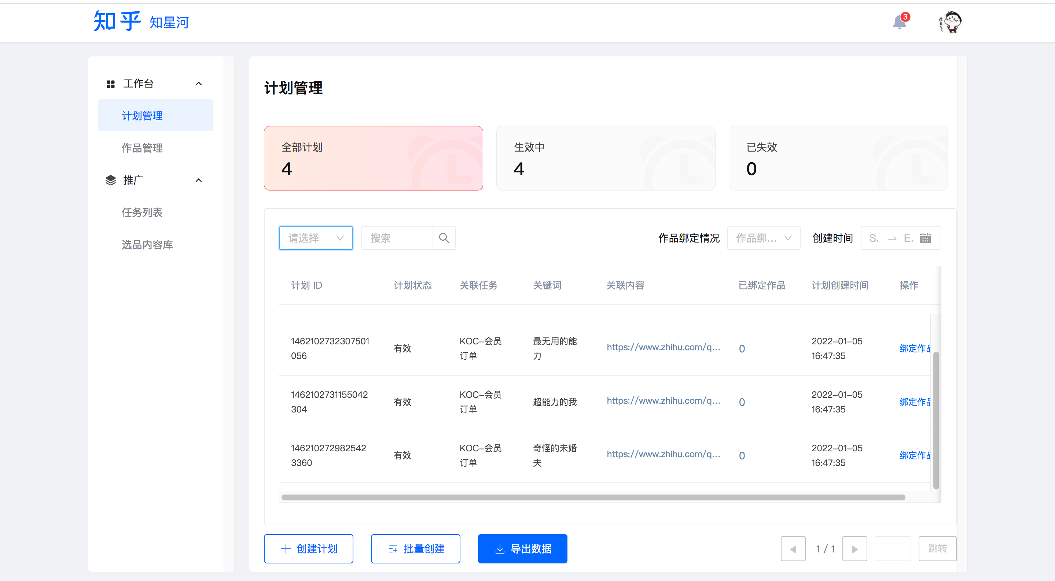

注意：请关键词上传成功后十五分钟内在知乎页面/知乎 APP 搜不到该词、或者搜到相似其他词都是有可能的，因为系统运作需要时间。如果十五分钟后依旧出现搜不到/搜到别的星标词的结果，可以刷新网页/清除手机缓存再试。

二、回传教程
- 当我们发布作品之后，需要在作品管理中回传自己的发布链接，点击「批量绑定」，并且下载模板，按要求填写。
- 支持两种回传方式：关键词回传和计划 ID 回传
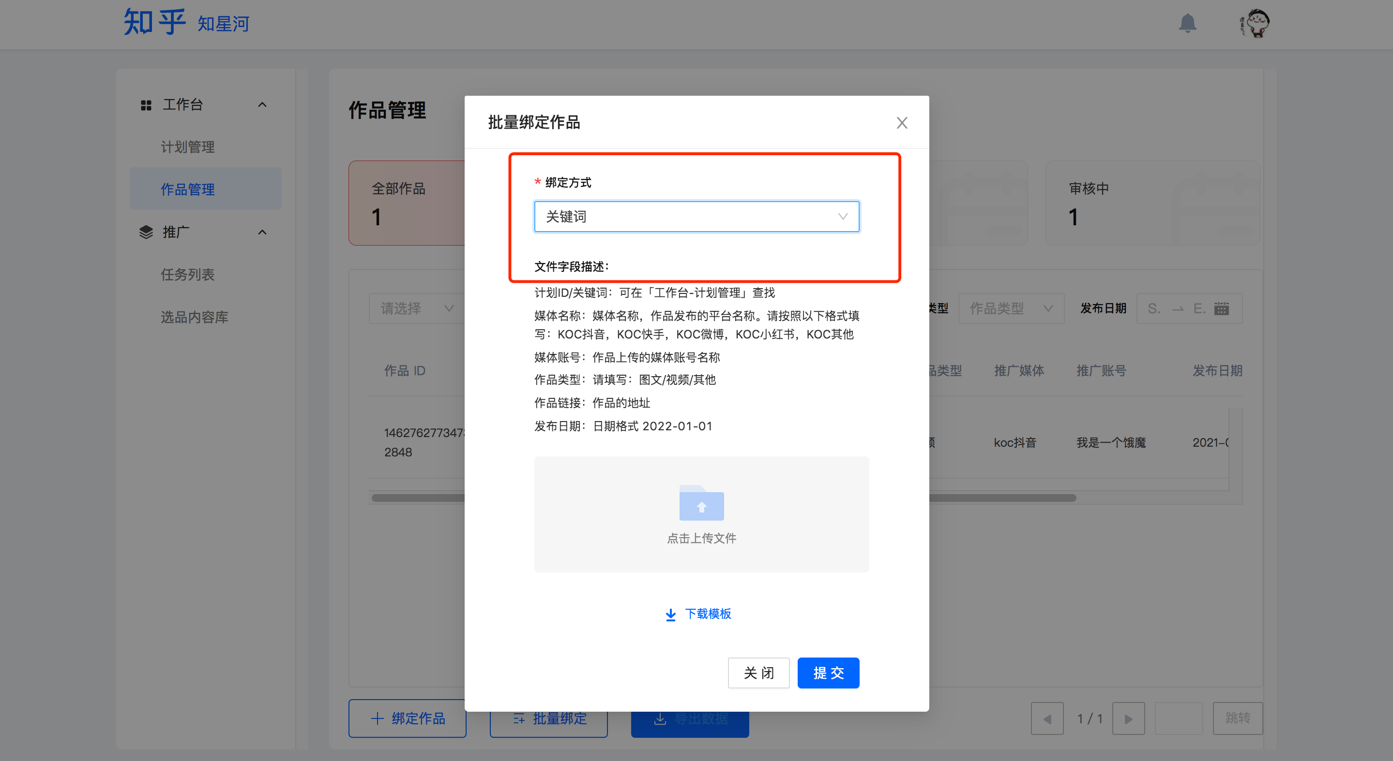
- 计划 id：是每个关键词对应的编号，在计划管理中可以看到。可以导出数据得到关键词和对应的编号来填表，回传表格时再删除。
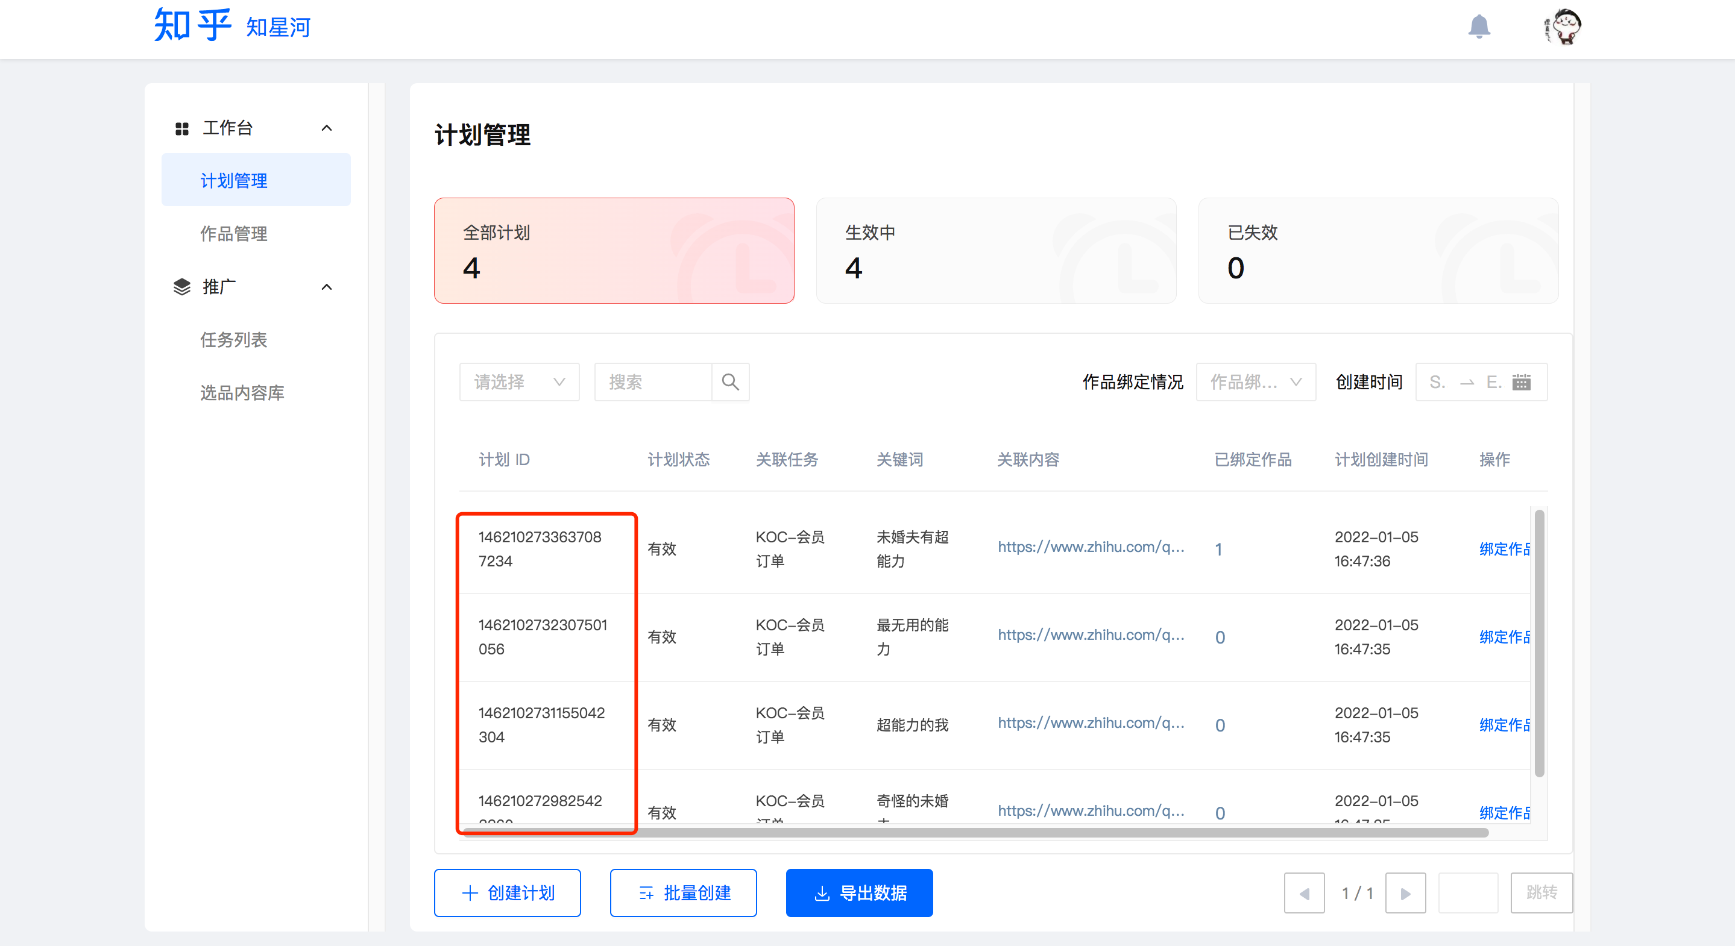
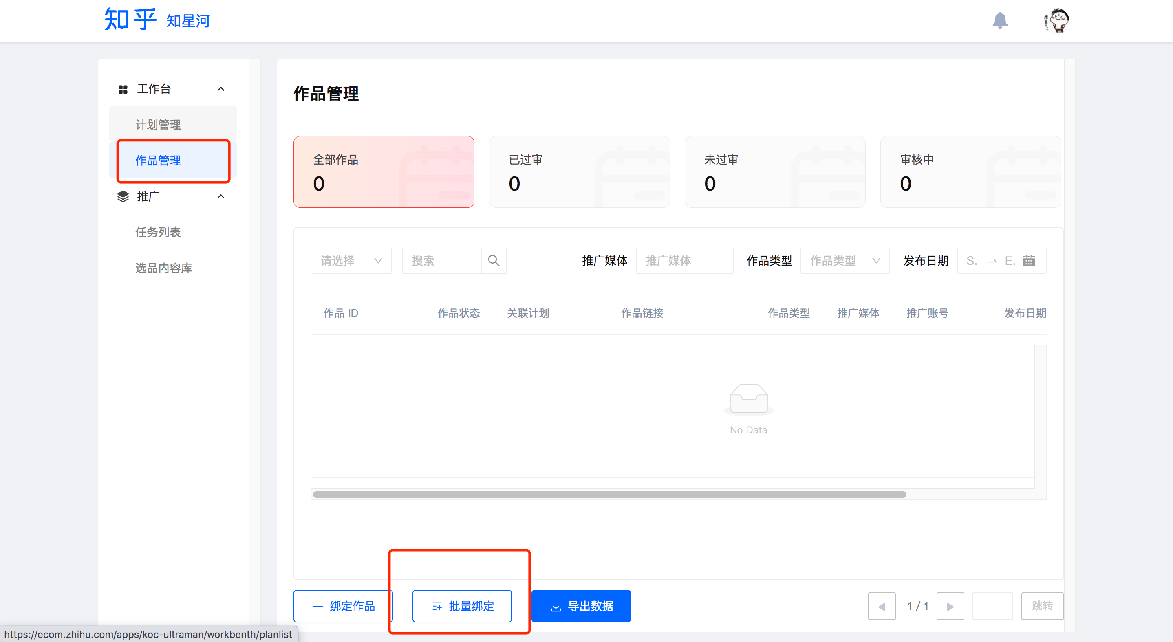
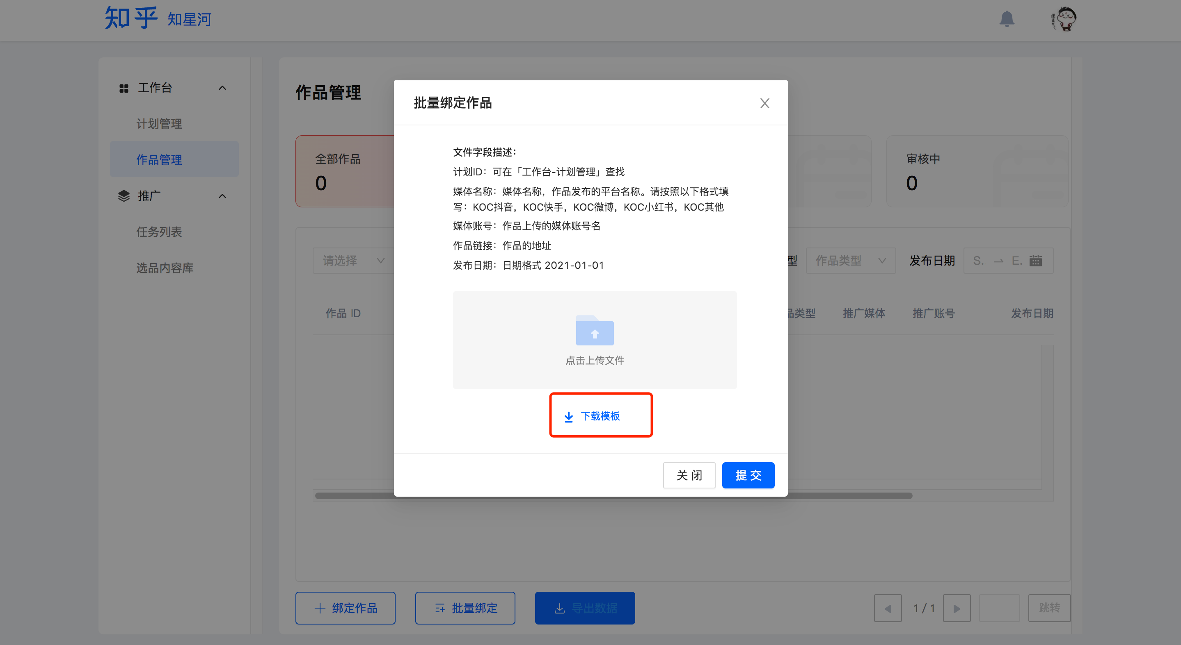
注意事项：
日期应该怎么填：首先把日期列设置为文本格式：再填入日期
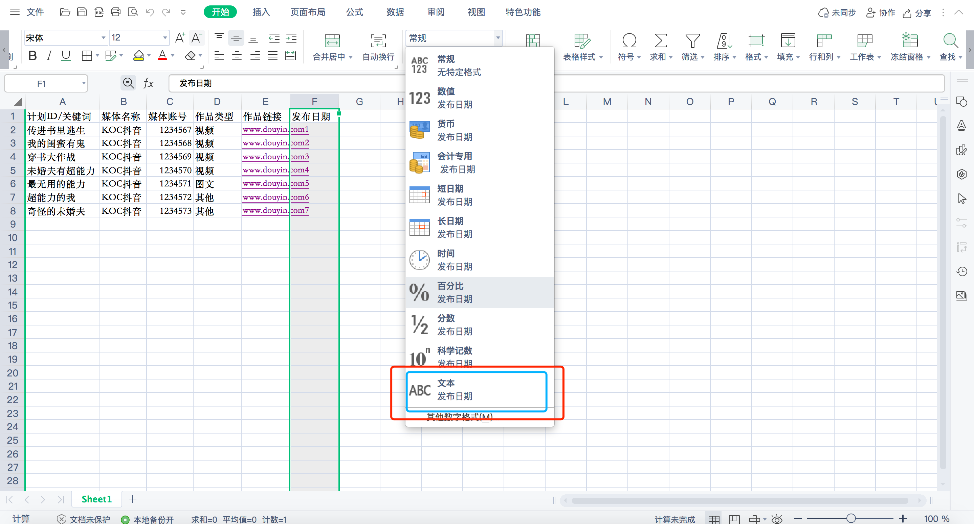
如何检查自己日期的格式对不对：双击一个日期单元格，看红框内的数字格式是否为「年-月-日」月和日都需要为两位数，不可以填未来的日期哦。
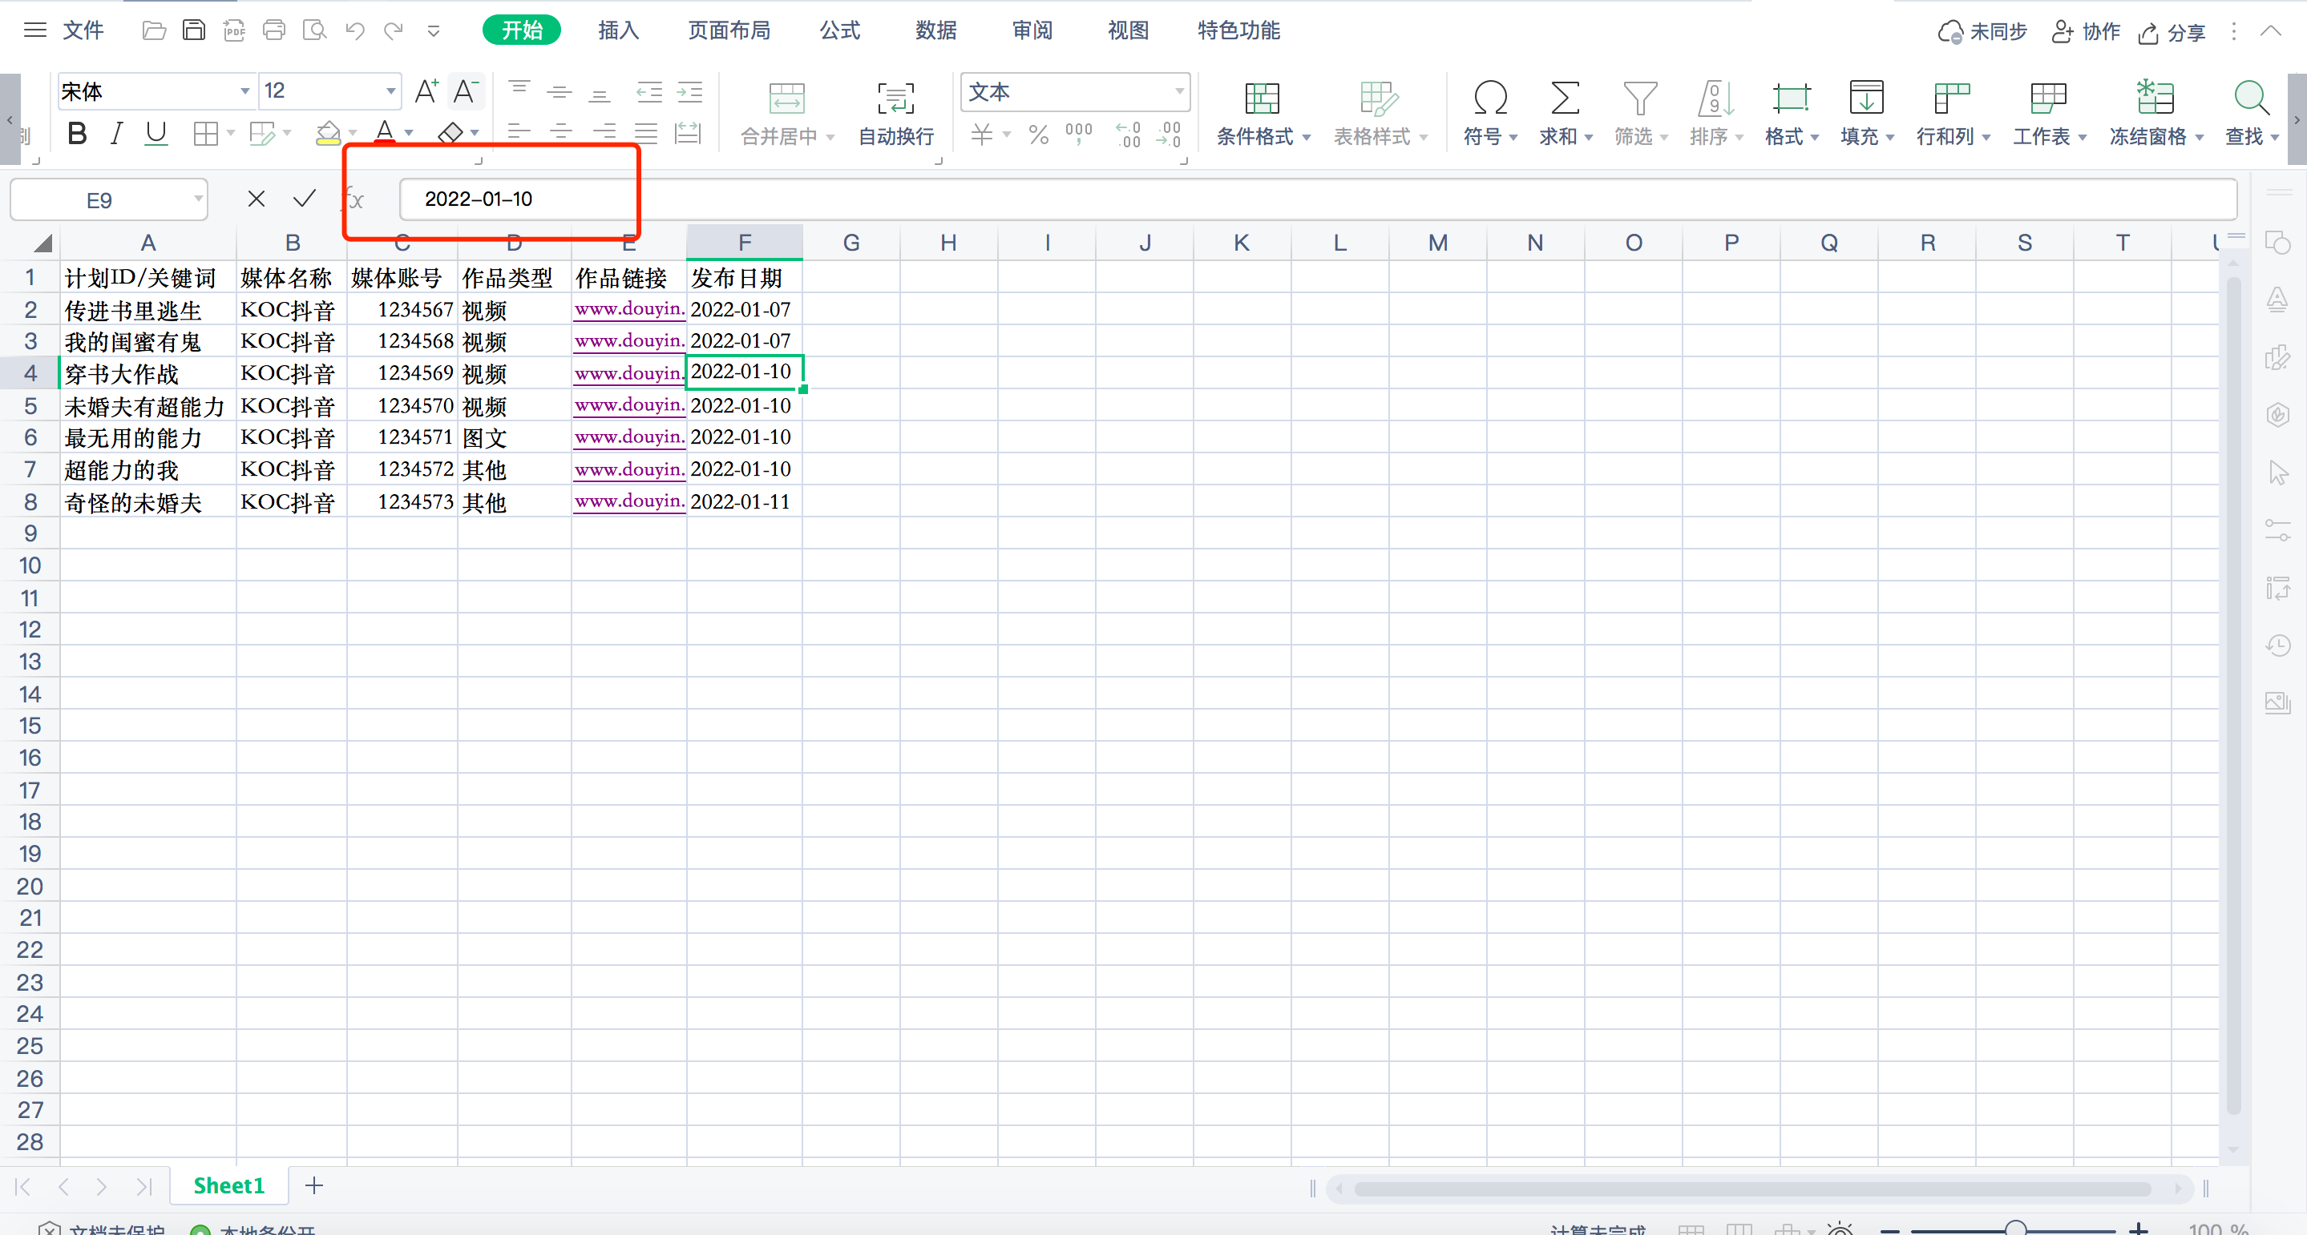
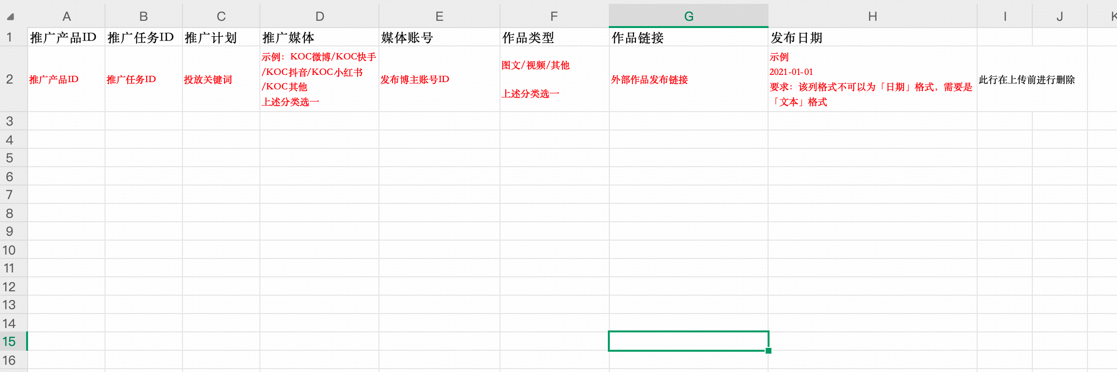
- 通知页面可查看结果，并得到上传失败的原因（重复的链接会回传失败）
- 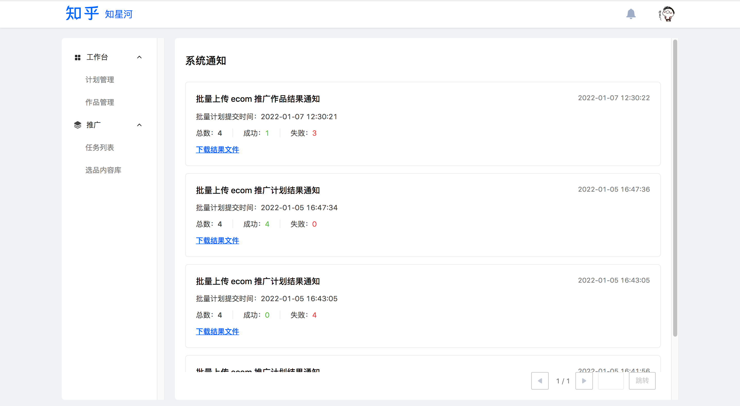
待审核状态是需要运营同学查看链接通过，此状态不影响。

